Confidential
(秘密)

天平管理系统
用户操作手册

2020.6
Written By 谭信

华麟捷科技有限公司

操作手册

文档标识： |  |  |  |  |  | 当前版本： |  | 1.0
当前状态： |  | 草稿 |  |  |  | 发布日期：
 |  | 发布 |  |  | ✓
修改历史
日期 | 版本 |  | 作者 | 修改内容 |  |  | 评审号 |  | 变更控制号
2020-6-22 | 1.0 |  | 谭信 | 新建 |  |  |  |  | 1.0

目录
前言 4
编写目的 4
适用范围 4
参考文档 4
1.1 网页前台操作说明 5
1.1.1 简介 5
1.1.2 首页 5
1.2 设置 7
1.2.1 天平管理 7
1.2.2 样品管理 9
1.2.3 样品规格管理 11
1.2.4 检测方法管理 12
1.3 数据 13
1.3.1 报表管理 13
1.3.2 称重历史 14
1.3.3 复核 15
1.4 审计追踪 16
1.4.1 登录追踪 16
1.4.2 访问追踪 17
1.4.3 报告历史追踪 17
1.5 系统设置 18
1.5.1 菜单管理 18
1.5.2 角色管理 19
1.5.3 用户管理 21
1.5.4 角色授权 23
1.5.5 组织管理 24

前言

编写目的
指导用户使用天平管理系统。

适用范围
实验操作员、系统管理员、IT管理员、QA员等。

参考文档
编号 | 文档、资料名称 | 来源 | 备注

网页前台操作说明

简介

- 打开浏览器，输入访问地址，进入天平管理系统首页。
- 建议使用谷歌浏览器来打开控制前台。
- 访问地址：访问地址一般是 http://+服务器IP:端口+“/Adm/Control/Index”
如：http://192.168.2.110:8001/Adm/Control/Index
我们在安装部署完成以后会在操作台和服务器桌面上放置网页入口的快捷方式，直接打开这个快捷方式即可，如果是要到该内网其他电脑上访问，只需要复制或者抄写系统首页入口在浏览器上的网页地址，到其他电脑打开即可。
- 本天平管理系统所有操作按钮需要身份验证，身份验证分为密码验证和指纹验证

首页
首页为天平数量展示区域。显示字段包含：天平编号、样品名称、样品编号、样品批号、样品规格、样品重量。当操作人员操作天平时首先观看天平是否为（方法编辑）空闲状态，如果不是空闲状态说明此天平正在操作需等待，你可以按“取消”按钮取消此操作，操作人员还可以同时操作多台天平称量数据。
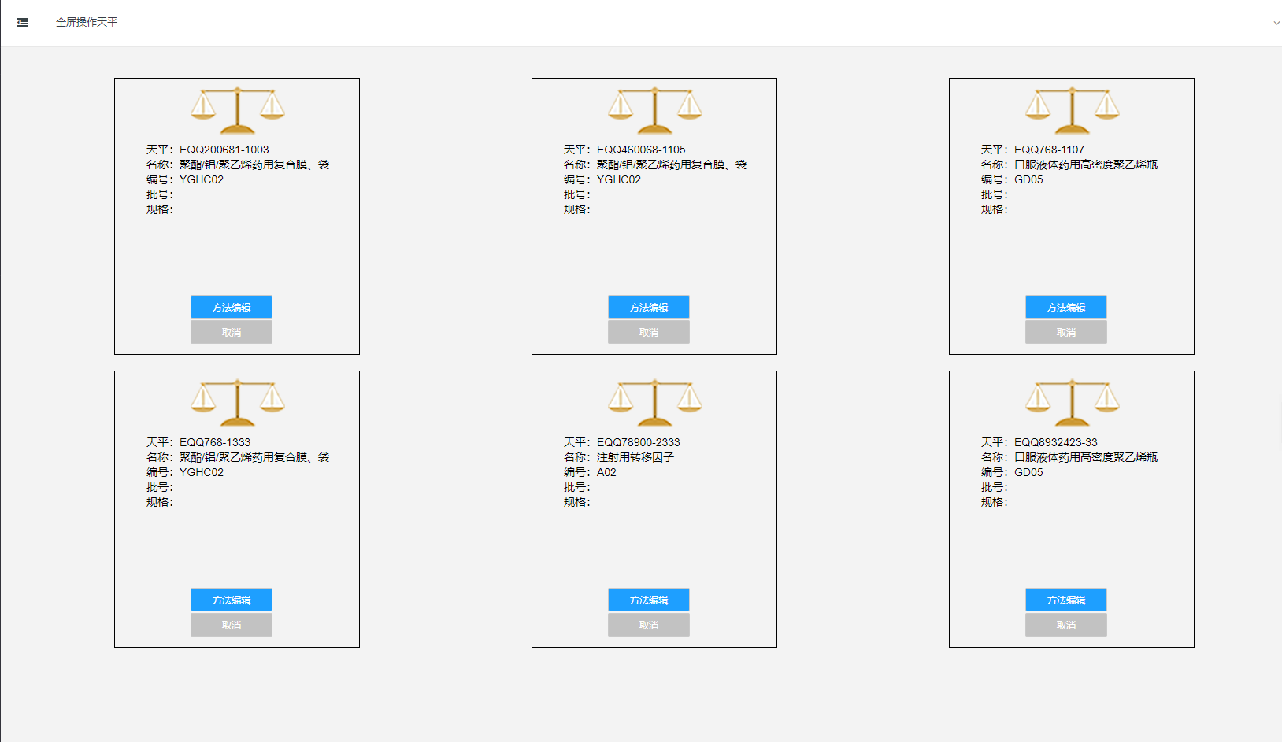
- 当点击“方法编辑”按钮时，会弹出身份验证才能进入操作页面。
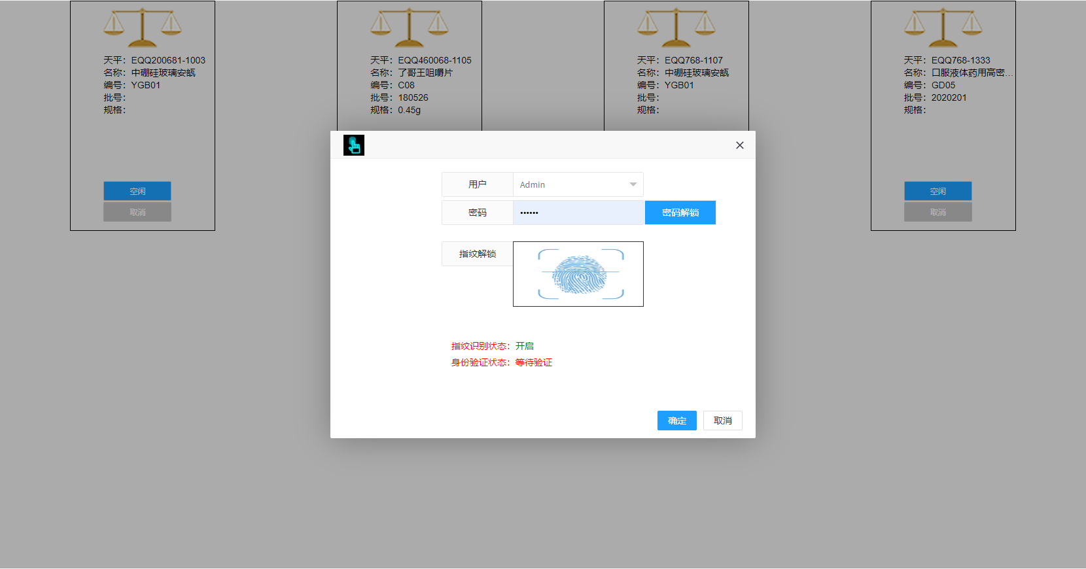
- 顺利通过验证之后。我们还要选择需要称量的样品数据和对应的检测方法，当选完样品数据之后，会回填到下方文本框中（样品名称、样品编号、样品批号、样品规格可自定义输入）。样品信息如果在列表中查询不到，可以手工录入，也可以选择一个样品后修改样品批号和规格。接下来就是选择检测方法，当选中列表中的检测方法时，标准重量、单位、最小值、最大值会自动回填文本框中并且不能修改（注：当天平称量的重量不在最小值和最大值之间，本次称量无效，也就是没有值过来）。
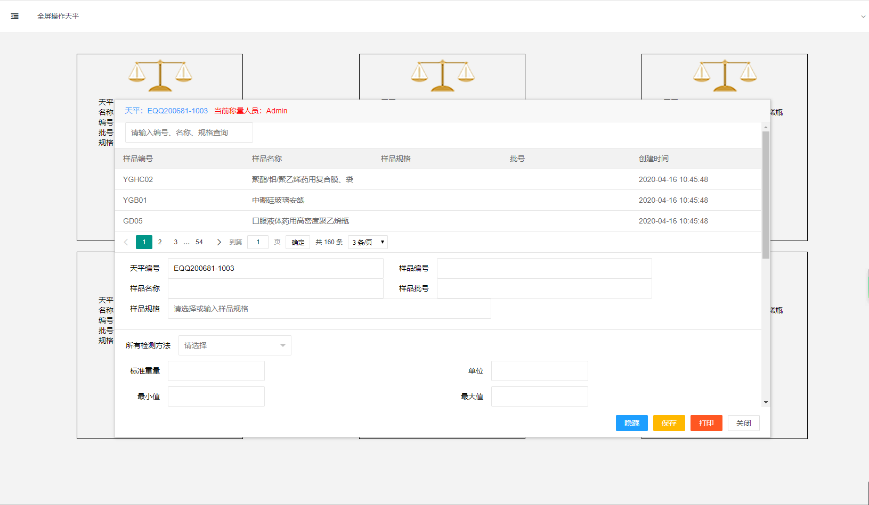
- 选完样品和检测方法后，可以根据自己想要称量的类型进行数据称量，暂时有普通称量法和减量称量法，例：点击“普通称量”按钮，下方列表会显示天平操作的称量数据。接下来操作人员可以保存数据或者打印数据，如果想同时操作多台天平，操作人员可以选择隐藏按钮进行页面隐藏，再按“正在使用”按钮又可以回到页面，如下图所示：
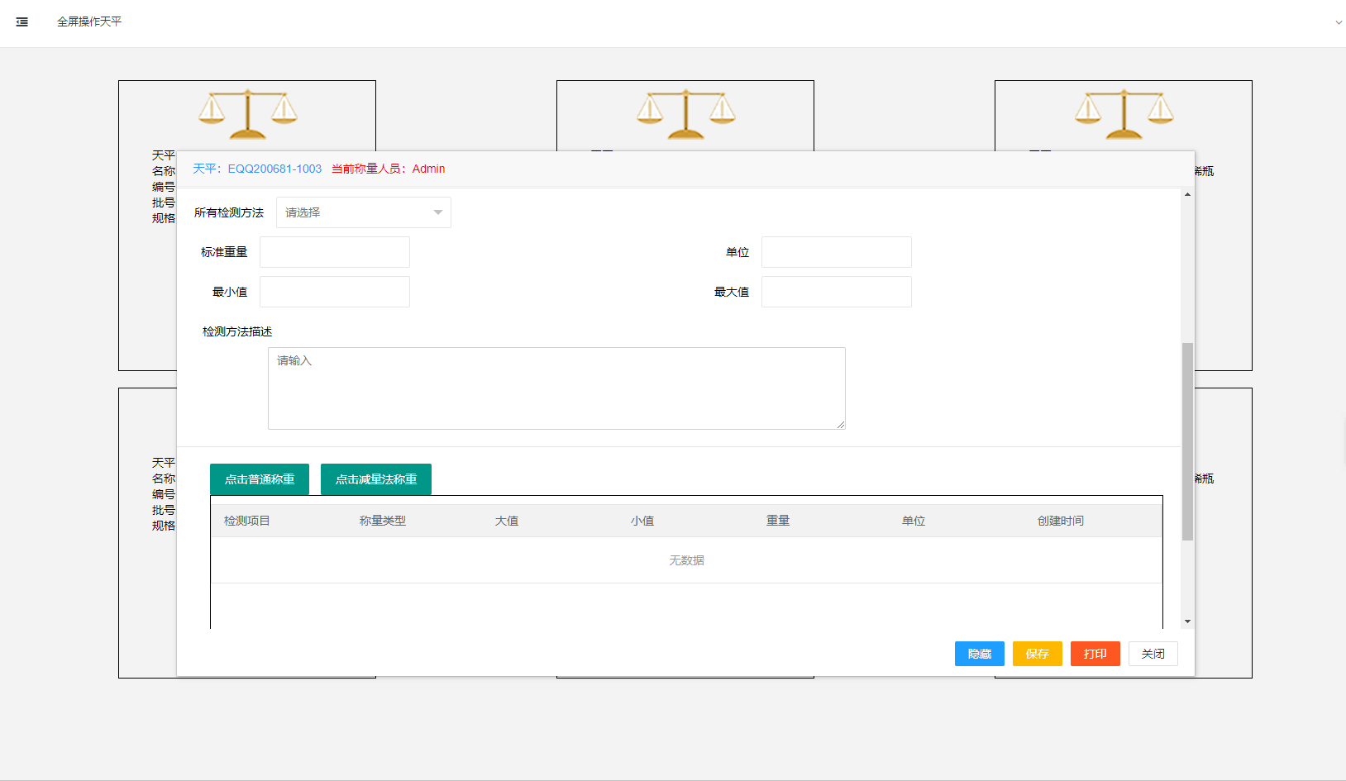

设置

天平管理
本模块主要是管理天平信息，首页显示的有效天平就在此添加管理，当设置天平状态无效时，首页就不会显示。当点击添加、修改、删除按钮时，都需进行身份验证方可进入操作页面（注：如下都是身份验证通过）。
- 页面以列表形式展示；
- 显示字段：采集器地址码、天平编号、天平序号、天平名称、天平状态、称量状态、描述、创建时间等；（采集器地址码、天平编号、天平序号这三项属性是天平在安装接入系统时就已经确定好了的，不能随意更改。更改会造成系统无法正常采集天平数据）
- 可根据天平序号进行数据查询；
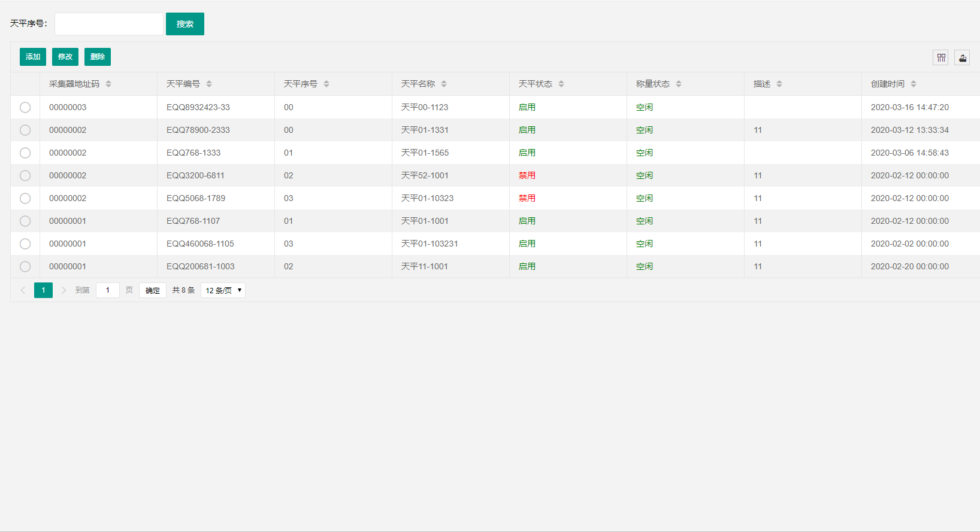
- 当点击“添加”按钮时，会弹出以下页面，按顺序填写后立即提交即可；
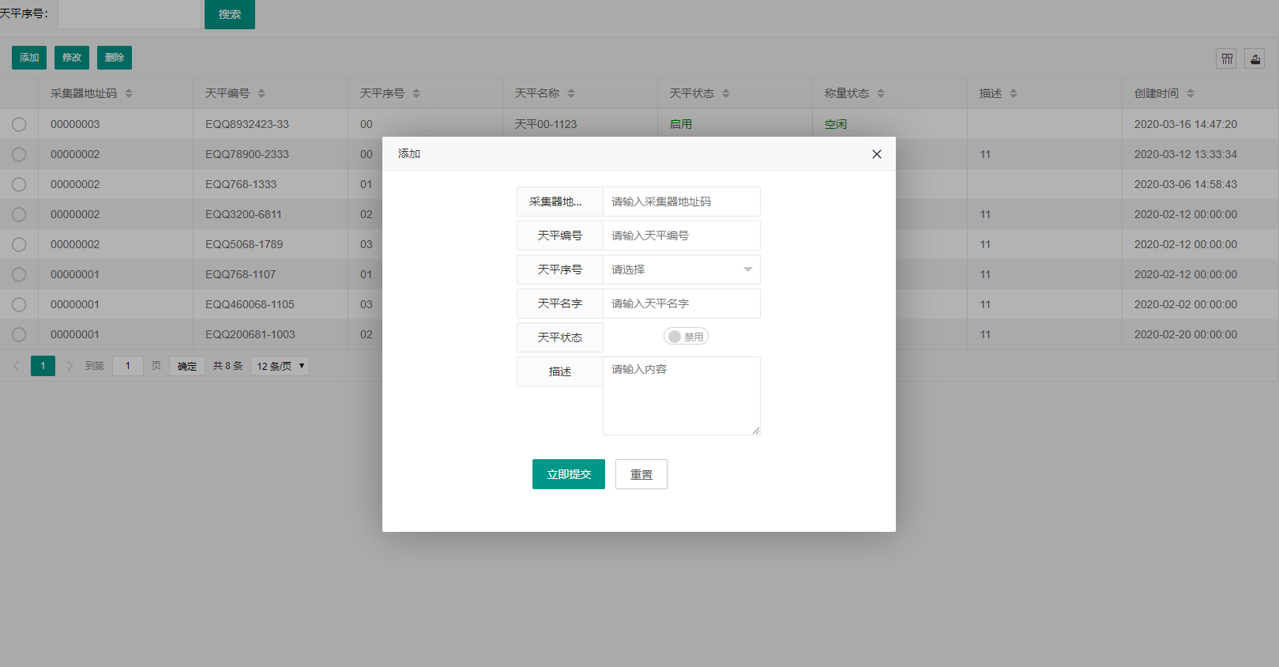
- 当点击“修改”按钮时，首先选择需要修改的行数据会弹出以下页面，修改对应的内容按立即提交即可；
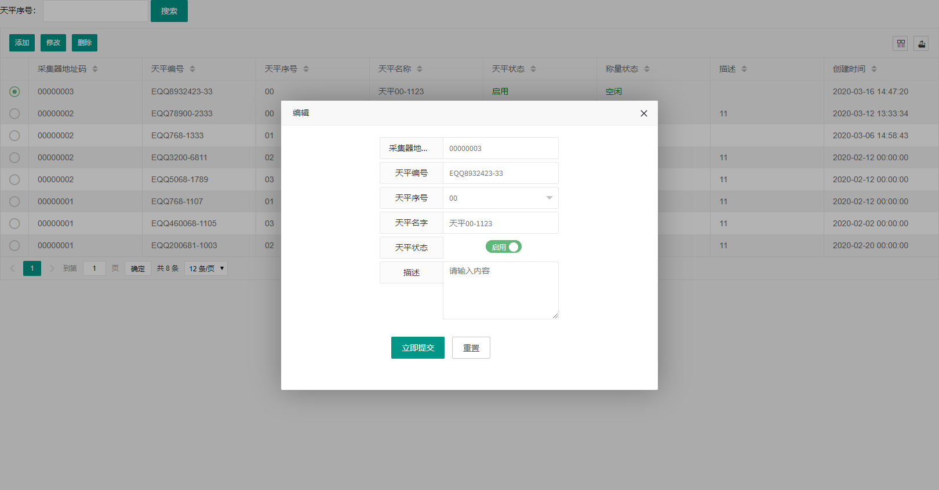
- 当点击“删除”按钮时，首先选择需要删除的行数据会弹出以下页面，按“确定”按钮就可以进行数据删除；
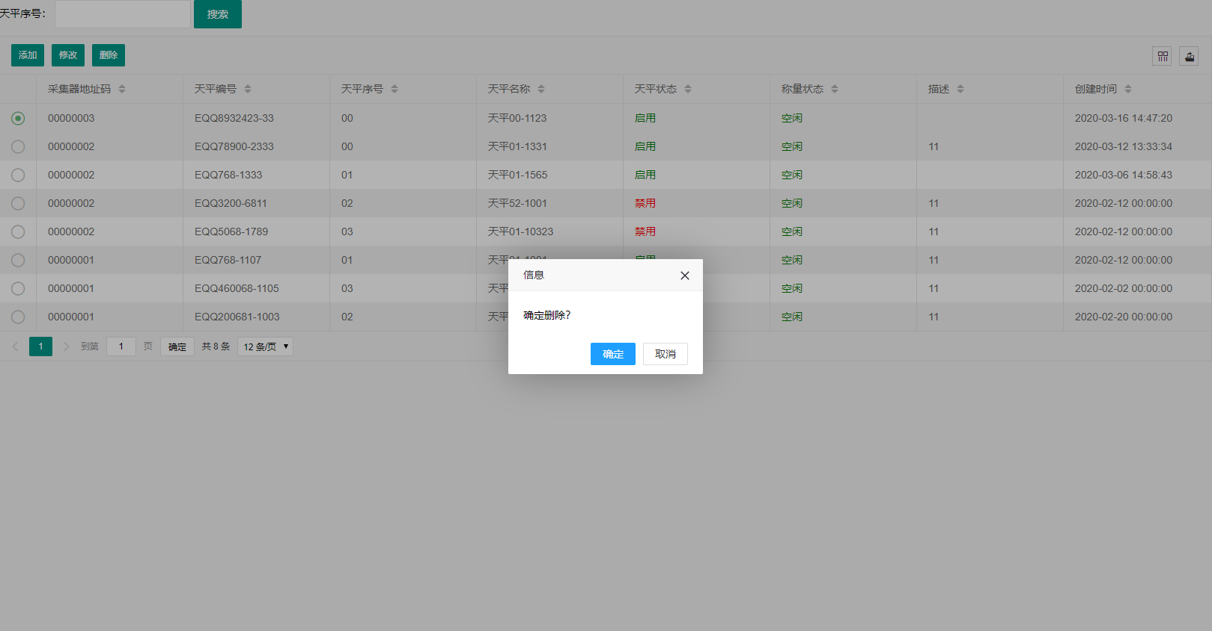

样品管理
本模块主要功能是对样品信息进行管理维护，首页称量时选择的样品就是此模块添加的数据。当点击添加、修改、删除按钮时，都需进行身份验证方可进入操作页面（注：如下都是身份验证通过）。
- 首先页面是以列表的形式展示；
- 显示字段有样品编号、样品名称、样品规格、批号、创建时间；
- 用户可以根据样品编号进行数据查询；
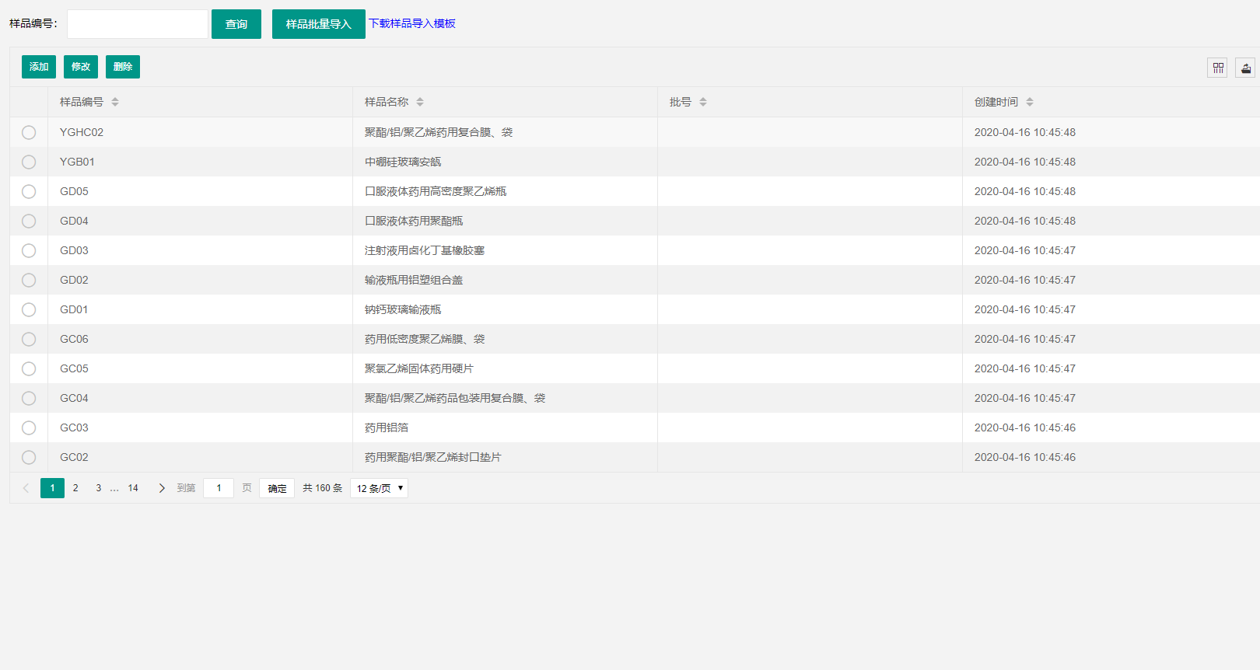
- 当点击“添加”按钮时，会弹出以下页面，依次填写内容后立即提交即可。如果想批量添加样品数据，首先需要我们下载样品导入模板，按模板要求在excel中编辑维护好样品信息，然后将此excel样品文件批量导入样品数据；
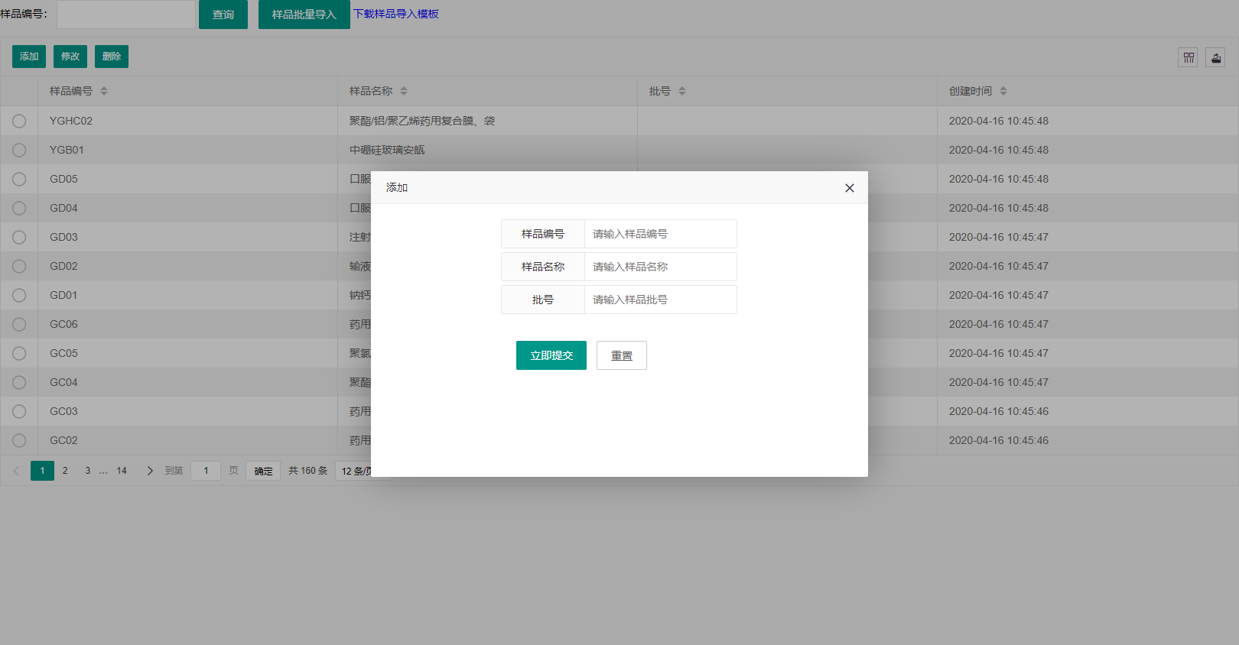
- 当点击“修改”按钮时，首先选择需要修改的行数据会弹出以下页面，修改需要的内容按立即提交即可；
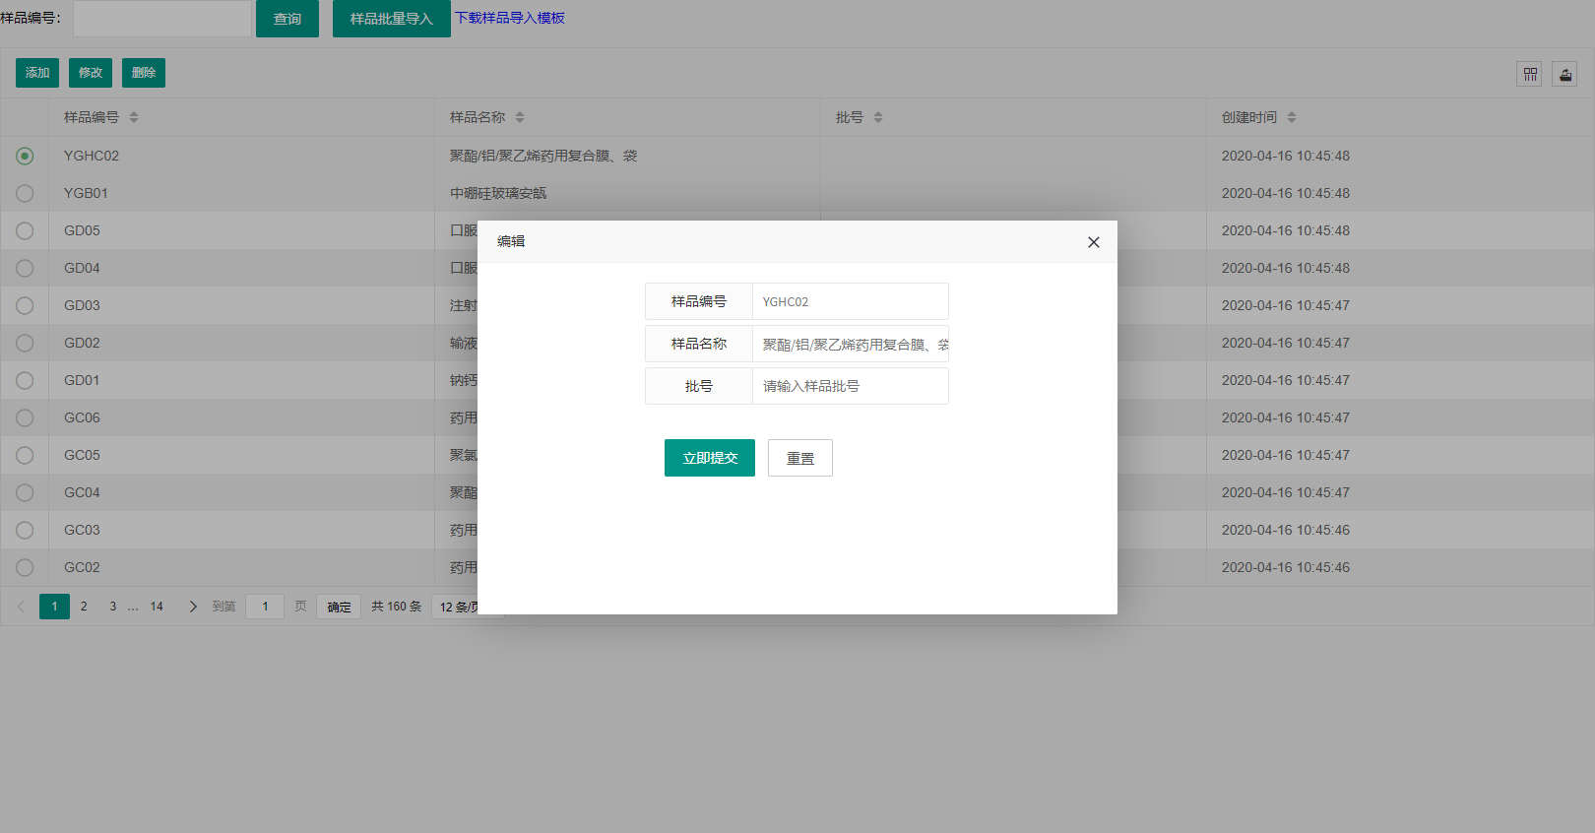
- 当点击“删除”按钮时，首先需要选择删除的行数据会弹出以下页面，点击“确定”按钮即可删除操作；
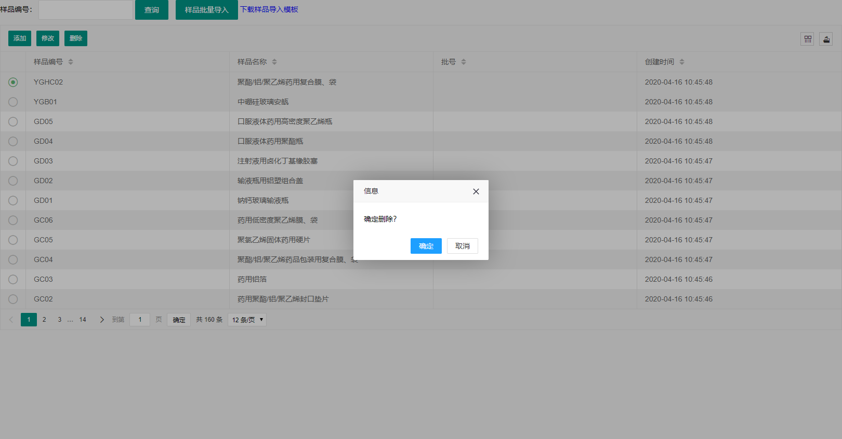

样品规格管理
本菜单主要是为样品添加样品规格数据，并且支持批量导入功能。
- 页面以列表的形式展示；
- 显示字段：样品编号、样品名称、批号、创建时间等；
- 可根据样品编号、样品名称进行数据查询；
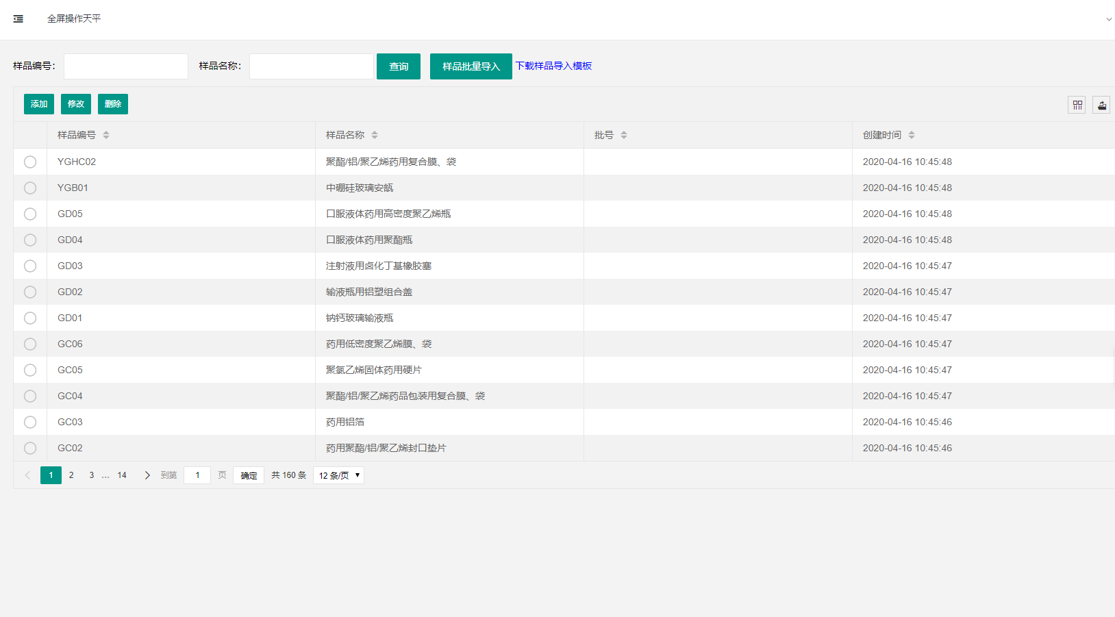

检测方法管理
检测方法管理菜单主要是对样品进行检测，是否符合要求（目前已支持批量导入）。
- 页面以列表的形式展示；
- 显示字段：检测方法名称、检测方法描述、标准重量、单位、允许最大重量、允许最小重量、创建时间；
- 可根据检测方法名称进行数据查询；
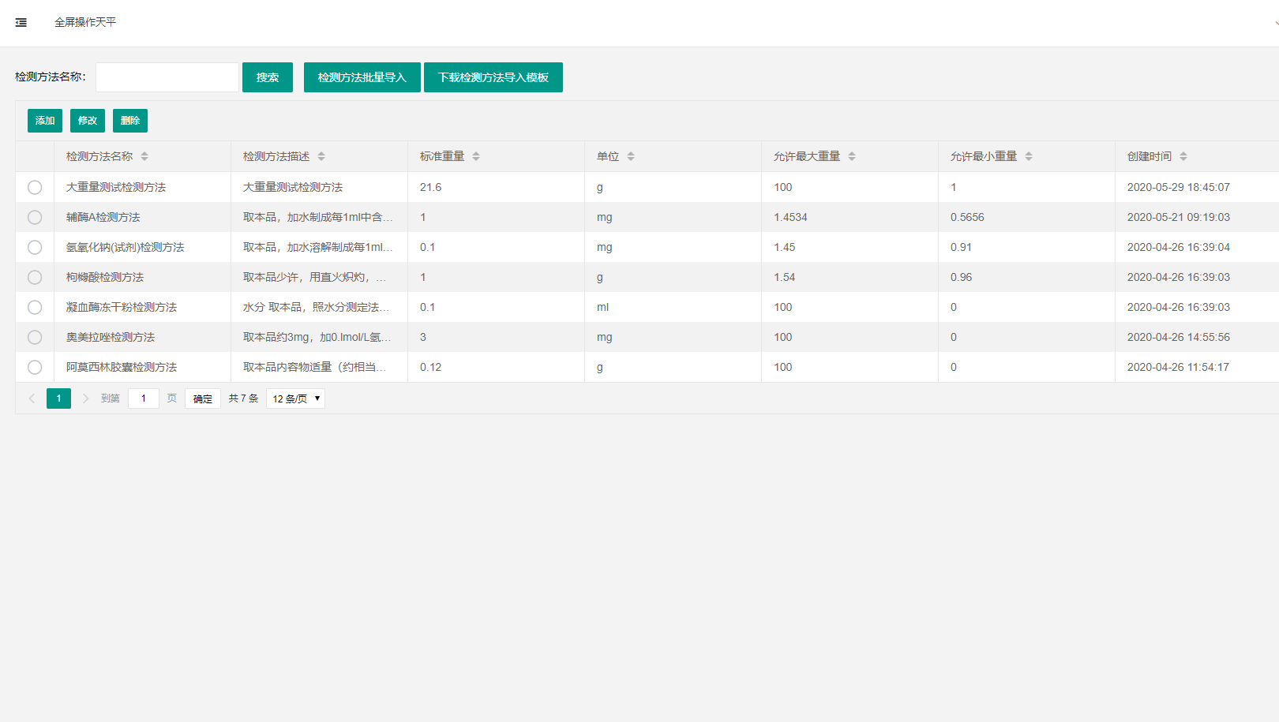
当点击“添加”按钮时，按顺序依次填写后提交即可（修改按钮同理）；
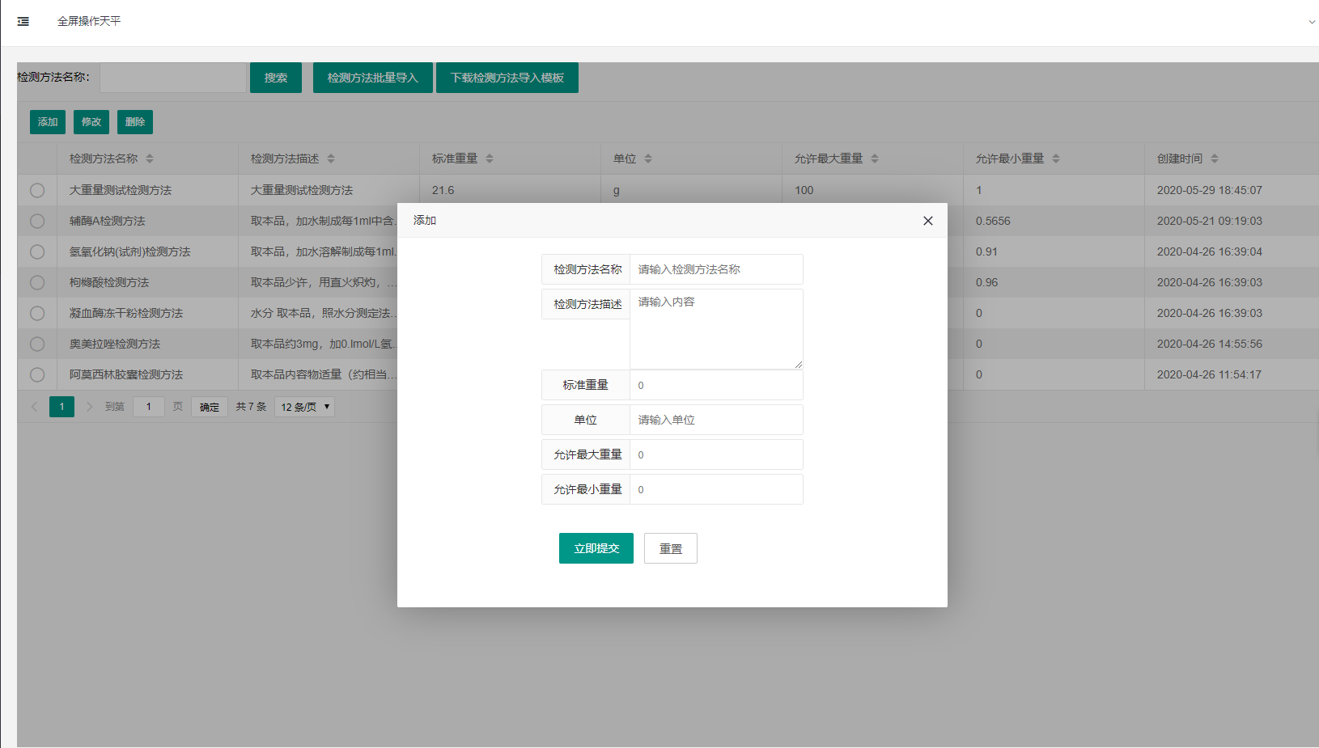
- 当点击“删除”按钮时，需要选定删除的数据按确定删除即可；
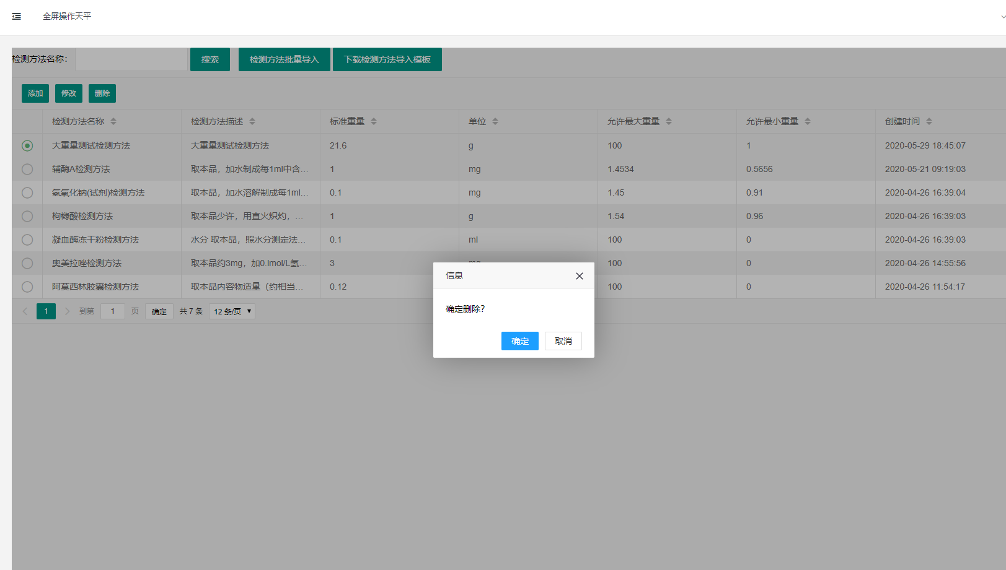

数据

报表管理
报表管理模块主要导出天平称量数据报告和查询天平称量数据（注：如下都是身份验证通过）。
- 页面以列表形式展示；
- 显示字段：样品编号、样品名称、样品规格、批号、天平编号、称量值、称量时间、称量人、打印状态、复核人、复核状态、复核时间、称量详情等；
- 可根据称量人、复核人、称量时间、样品编号、样品名称、样品规格、批号、天平编号等进行数据查询；
- 当点击“导出天平称量数据报告”按钮时，首先需要我们按条件查询数据，接下来就可以生成Pdf文档；操作人员也可以在Pdf文本框设置密码，生成的Pdf文档需要密码打开。
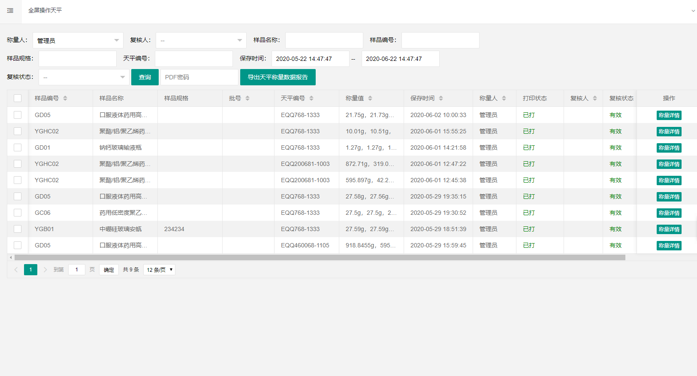
- 当点击“称量详情”按钮时，会显示当前样品的所有称量数据、检测方法和对应的时间信息；
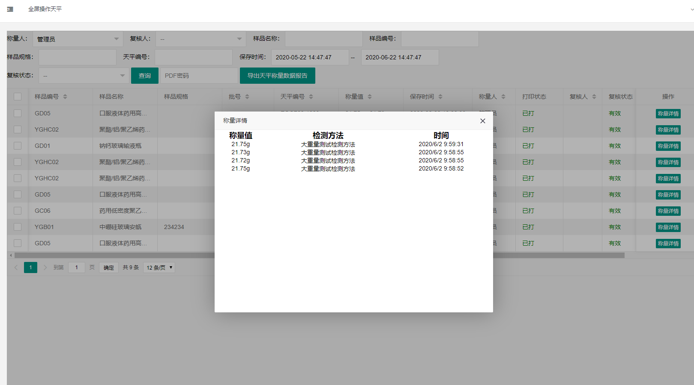

称重历史
称重历史模块主要功能是打印历史样品称量数据（注：如下都是身份验证通过）。
- 页面以列表的形式展示；
- 显示字段：样品编号、样品名称、样品规格、批号、天平编号、称量值、称量时间、称量人、称量状态、打印状态、复核人、复核时间、复核状态、操作；
- 可根据称量人、复核人、称量时间、复核状态、样品编号、样品名称、样品规格、批号、天平编号、打印、复核状态进行查询；
- 当点击“打印”按钮时，打印机会稍后会打印我们需要的内容；
- 当点击“批量打印”按钮时，会根据我们选中的数据依次把数据打印；
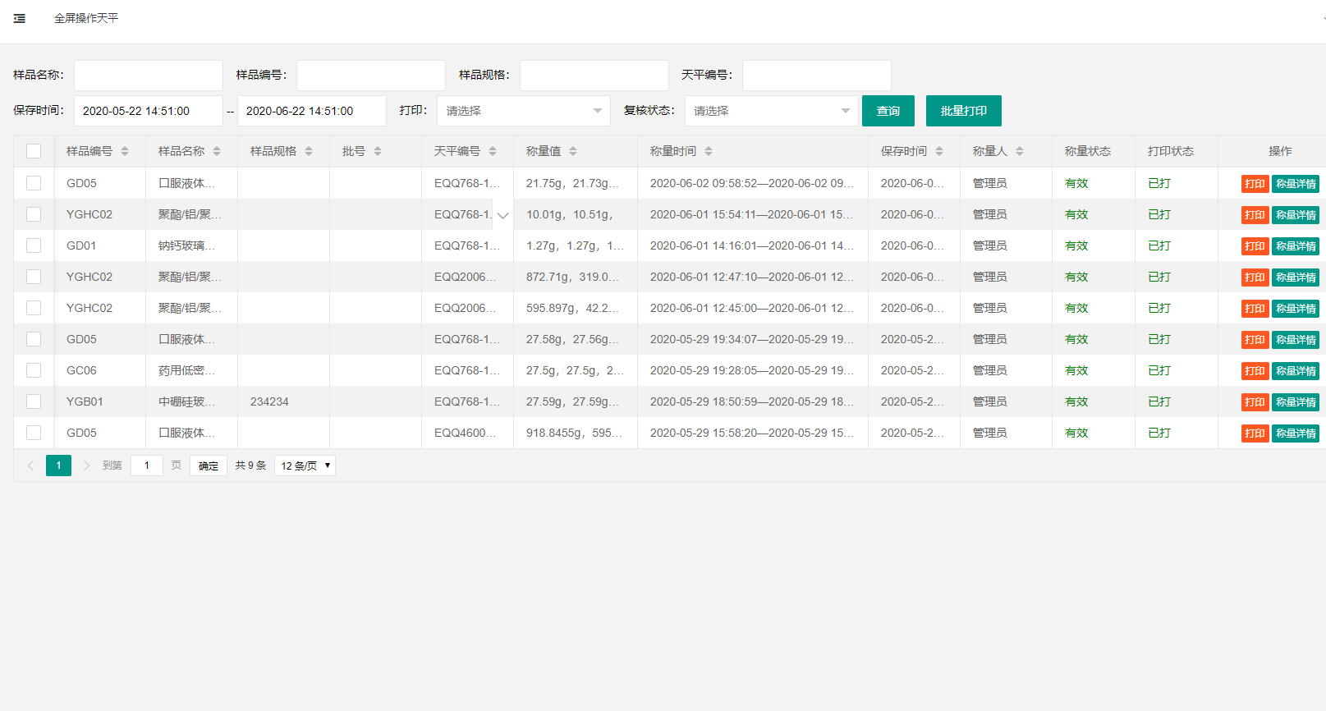
- 当点击“称量详情”按钮时，会显示当前样品的所有称量数据、检测方法和对应的时间信息；
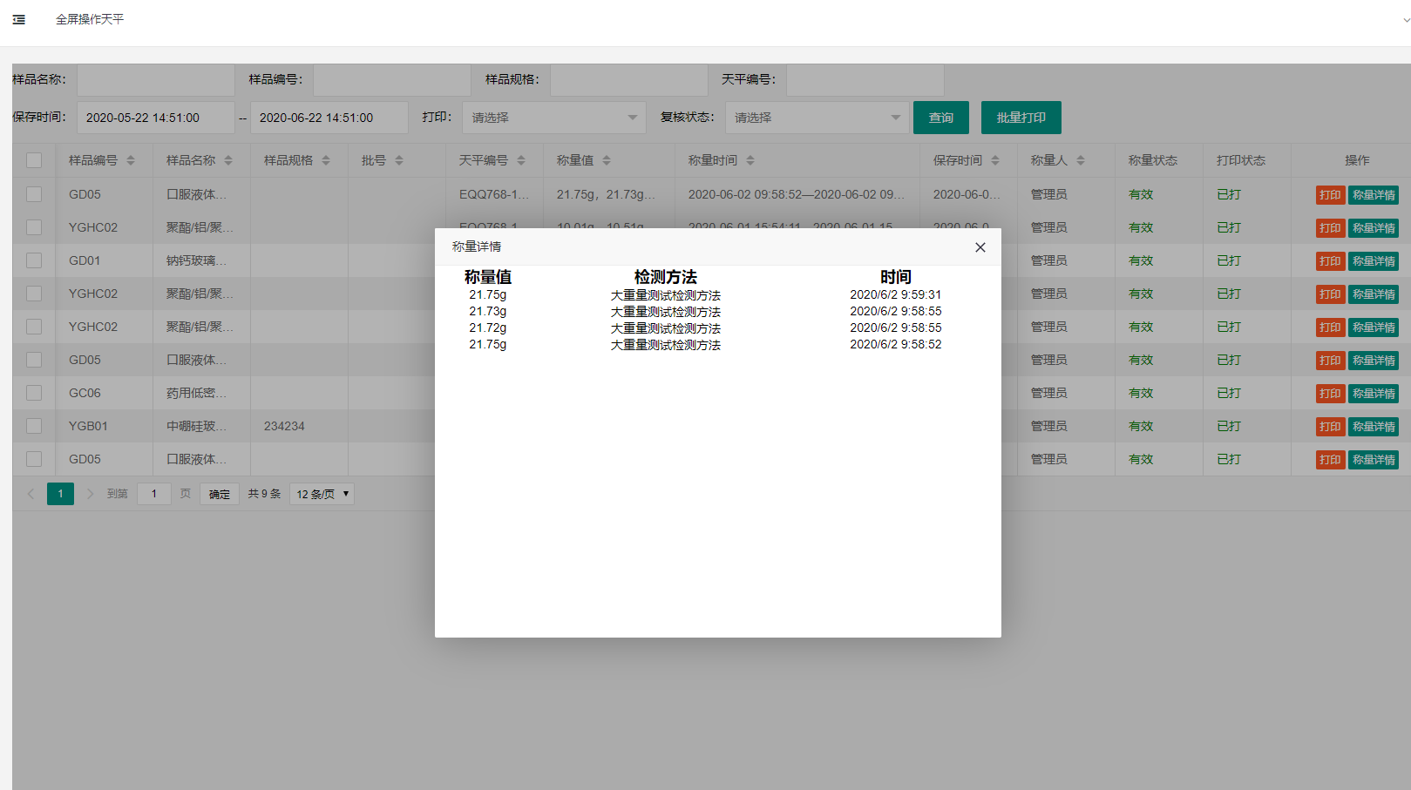

复核
复核主要是对天平称量数据进行审核，（注：如下都是身份验证通过）。
- 页面以列表的形式展示；
- 显示字段有样品编号、样品名称、样品规格、批号、天平编号、称量值、称量时间、称量人、打印状态、复核人、复核时间、操作等；
- 可根据称量人、复核人、复核状态、称量时间、样品编号、样品名称、样品规格、批号、天平编号等进行数据查询；
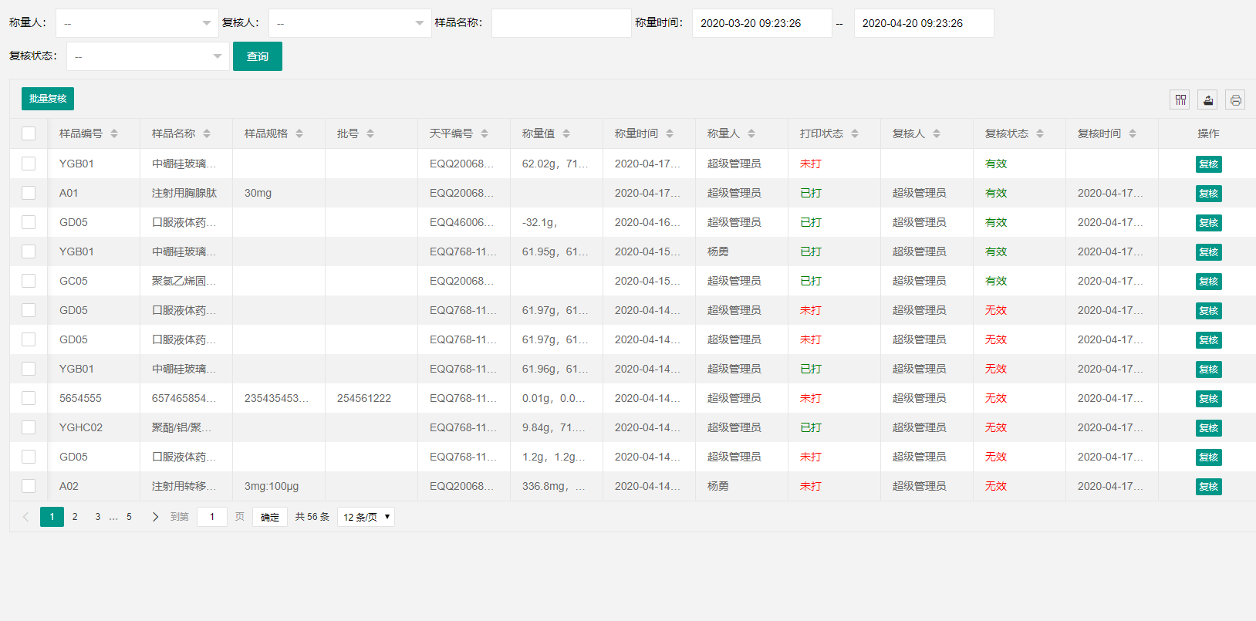
- 当点击选中行的“复核”按钮时，会弹出以下页面，可以看到本样品数据的称量所有结果，还可以对本数据设置有效或无效状态（注：批量复核可以选择多条数据进行设置）；
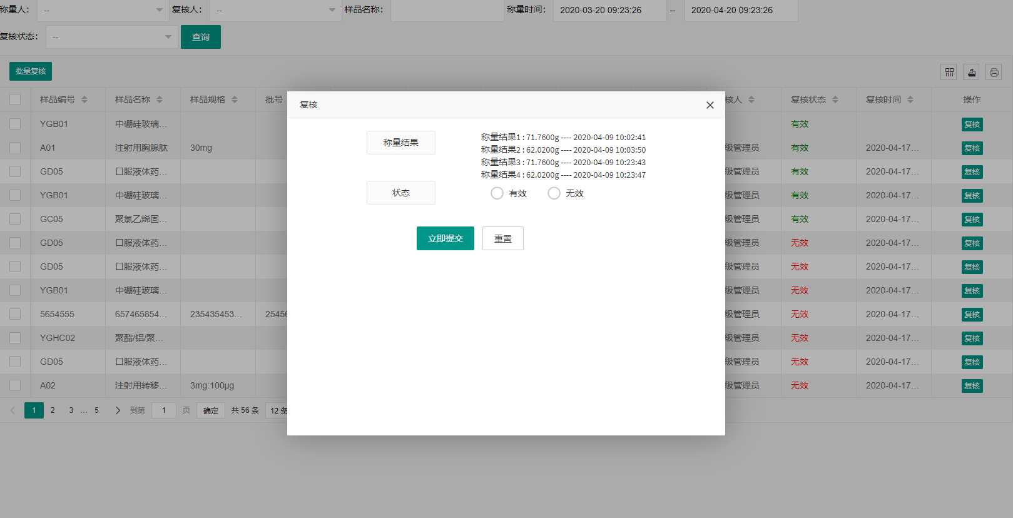

审计追踪

登录追踪
本模块主要是记录用户登录本系统的行为日志。
- 页面以列表的显示展示；
- 显示字段有：登录账户、IP、日期；
- 可根据登录账号进行查询；
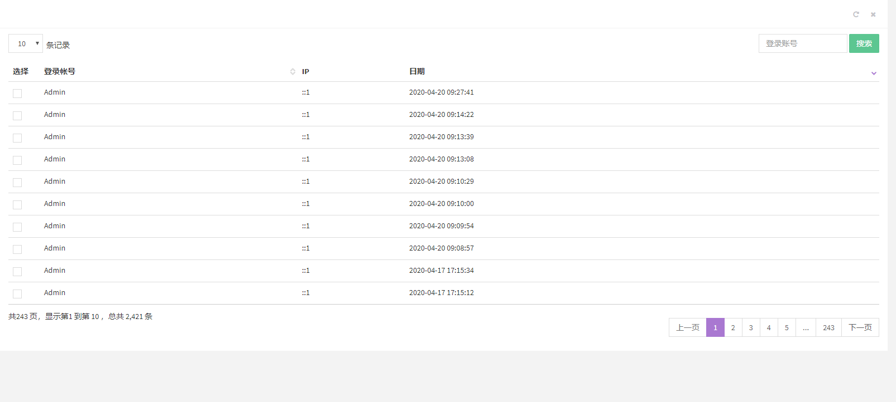

访问追踪
记录登录用户的所有访问操作行为，如查询、添加、修改、删除等操作行为。
- 数据以列表的形式展示；
- 显示字段：访问人、菜单、操作、操作内容、IP、日期；
- 可根据访问人进行数据查询；
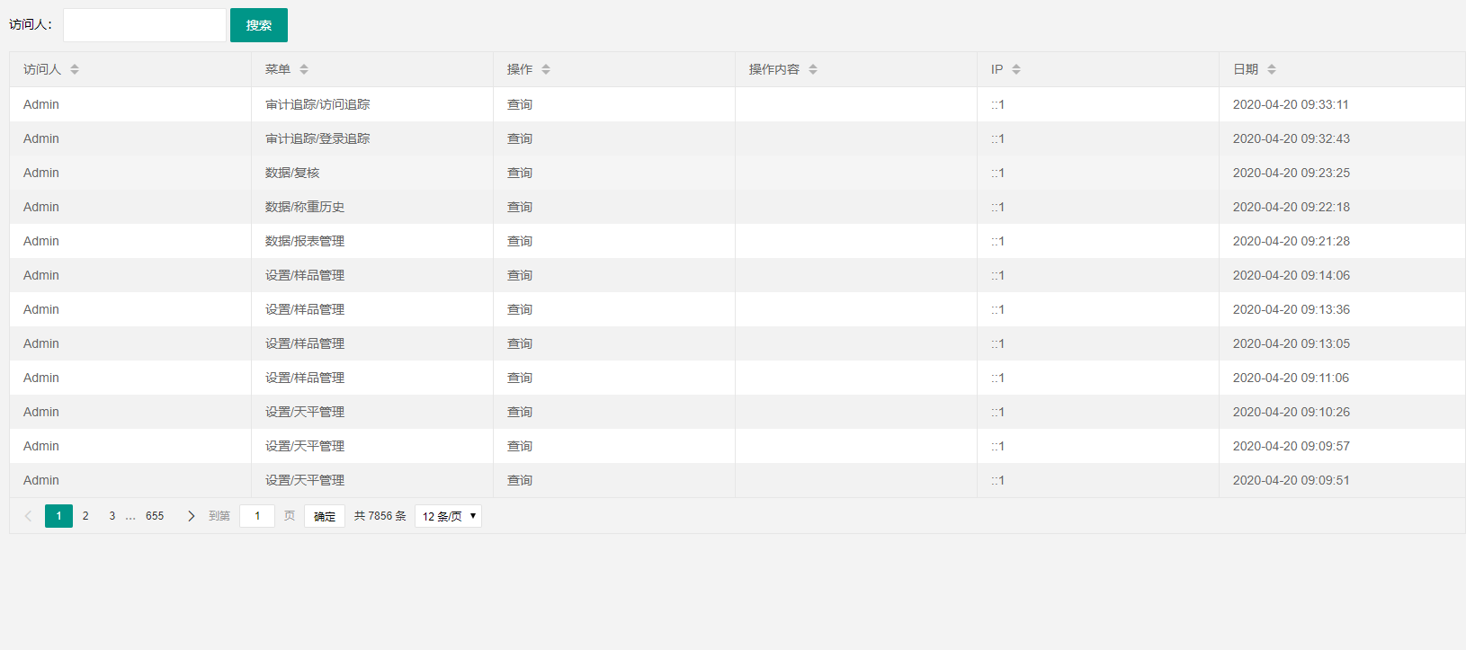

报告历史追踪
对报表管理中的报表导出操作做记录和留存，报表管理功能中每一次的导出报表操作，都可以在本模块找到导出记录和报表附件。
- 数据以列表的形式展示；
- 显示字段：文件名、密码、路径、登录名、创建时间、开始时间、结束时间；
- 可根据文件名进行数据查询；
- 当点击“下载”按钮时，对应的文件报告可以下载；
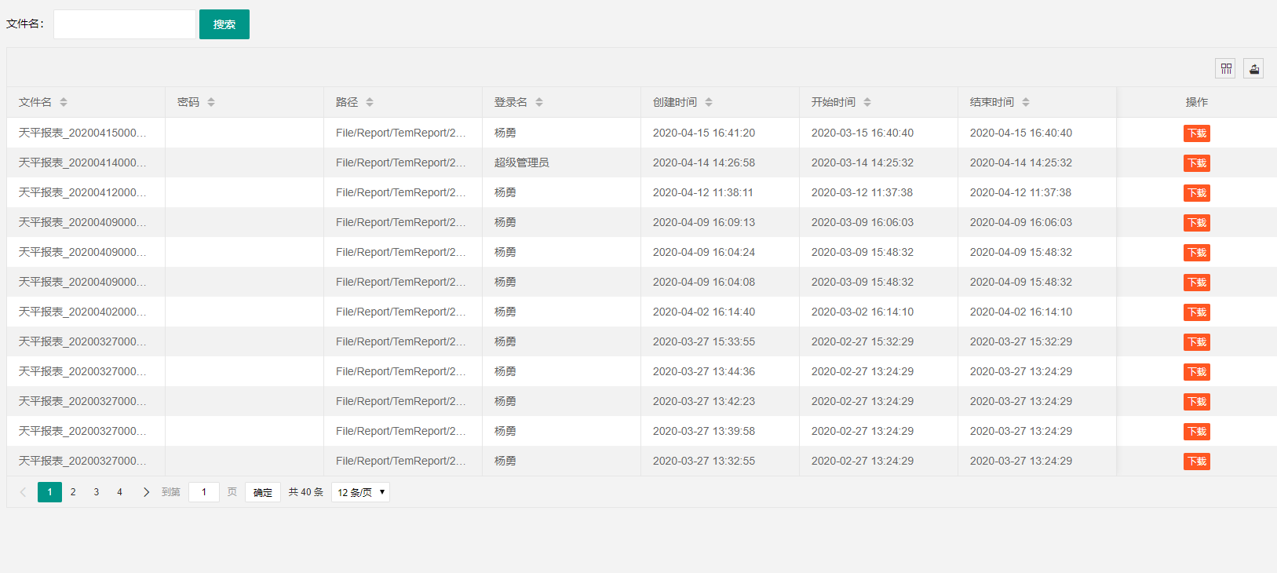

系统设置

菜单管理
主要配置系统菜单模块的创建（注：如下都是身份验证通过）。
- 页面以列表形式展示；
- 显示字段：名称、上级、类型、创建日期；
- 可根据菜单名称进行数据查询；
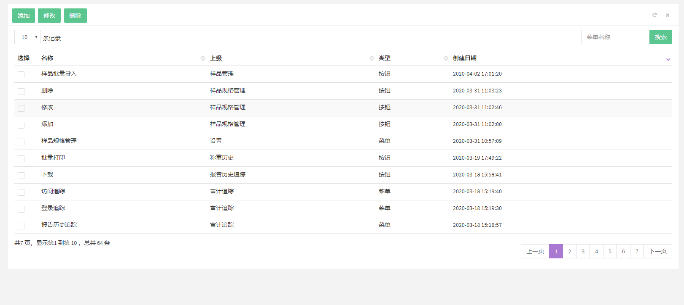
- 当点击“添加”按钮时，需要填写上级分类、名称、URL、排序字段，填完按“保存”按钮；
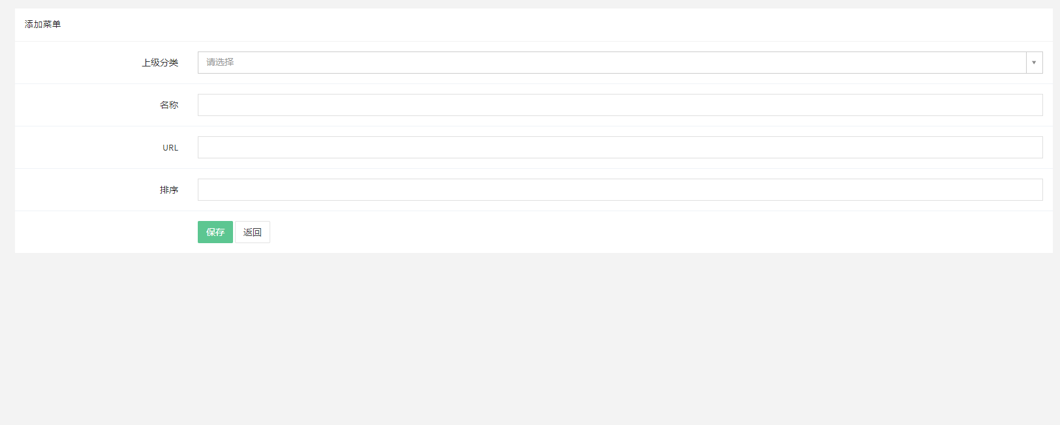
- 当点击“修改”按钮时，首先选中你需要修改的一行，当进入如下页面，修改你需要更改的字段数据，再按保存按钮即可；
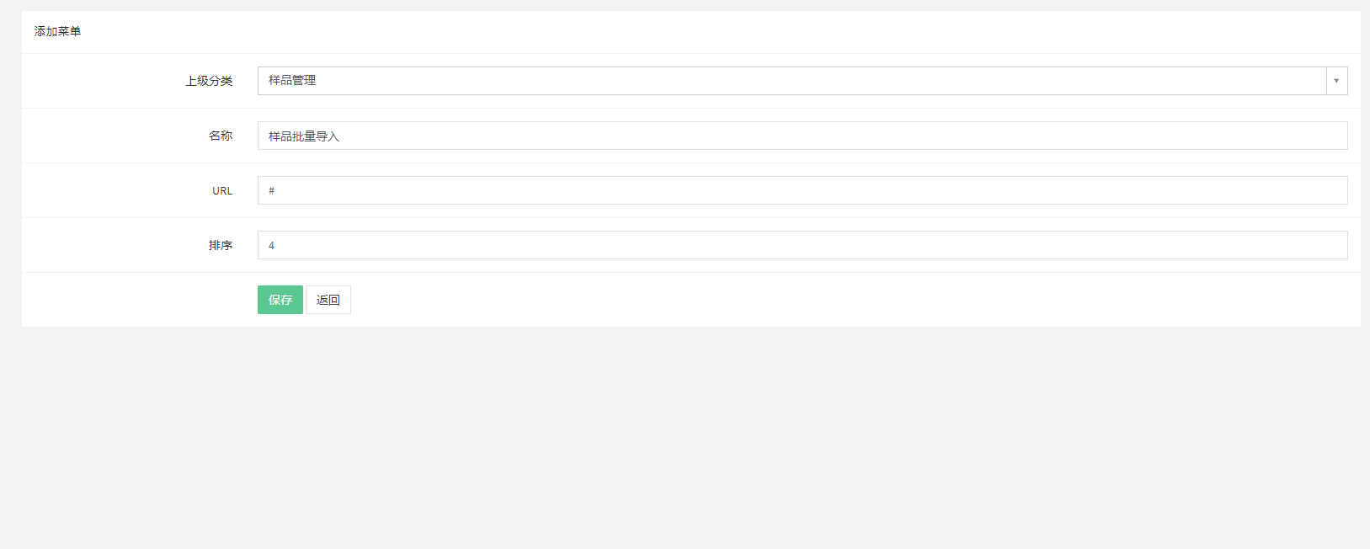
当点击“删除”按钮时，需要注意选定的删除数据是否正确，否则删除不可恢复(谨慎此操作)；
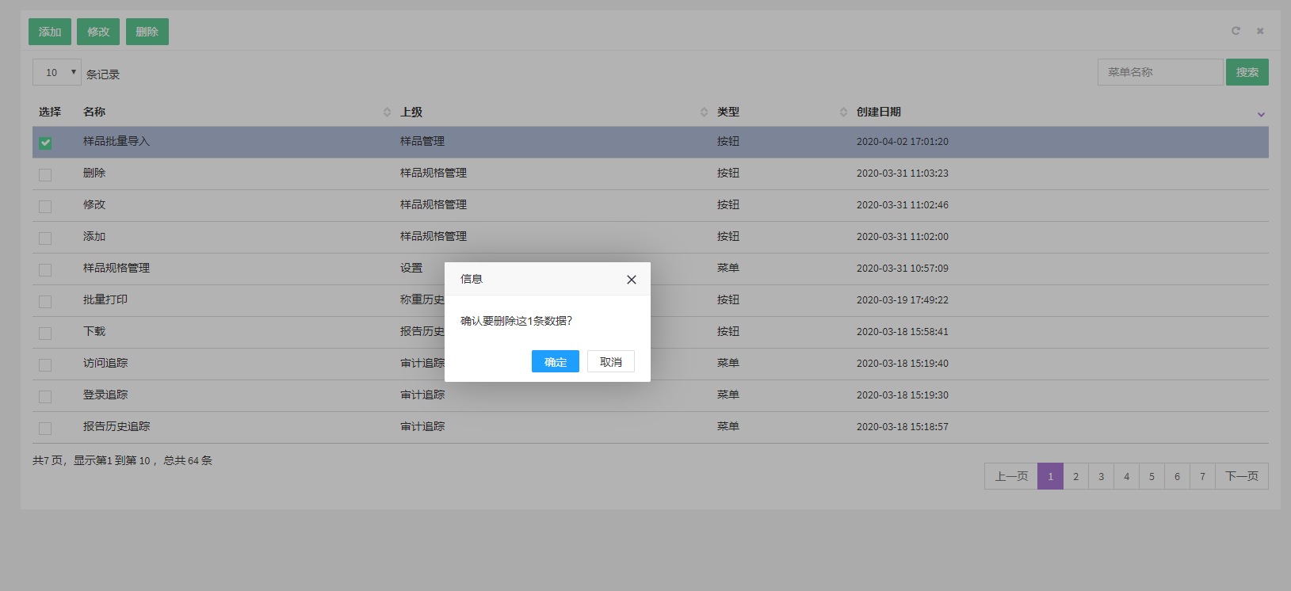

角色管理
本模块主要跟系统权限有关，当创建角色后，可以对本角色设置菜单可访问或不可访问。
- 页面以列表的形式展示；
- 显示字段：角色名称、描述、创建日期；
- 可根据角色名称进行查询数据；
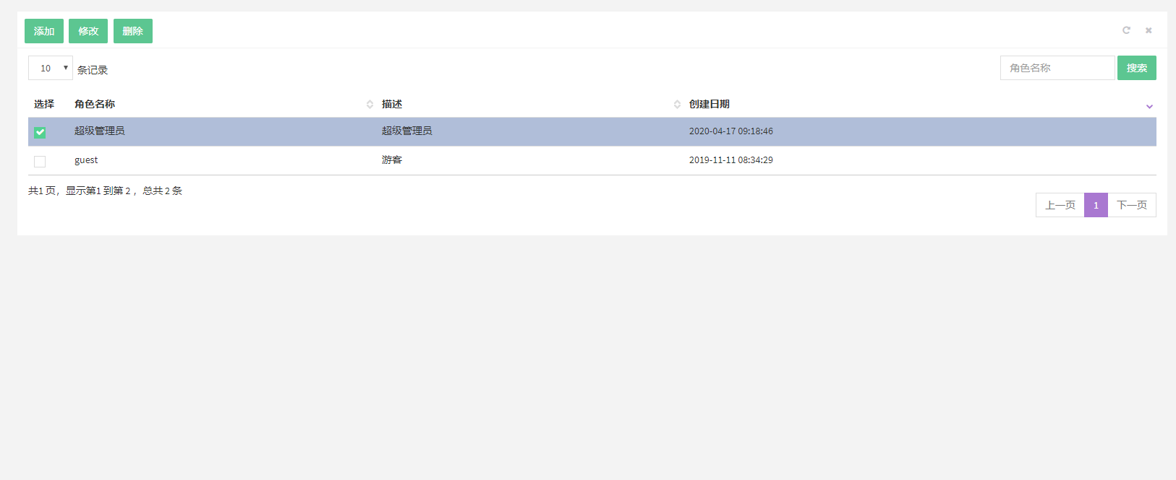
- 当点击“添加”按钮时，需要填写如下信息进行保存；
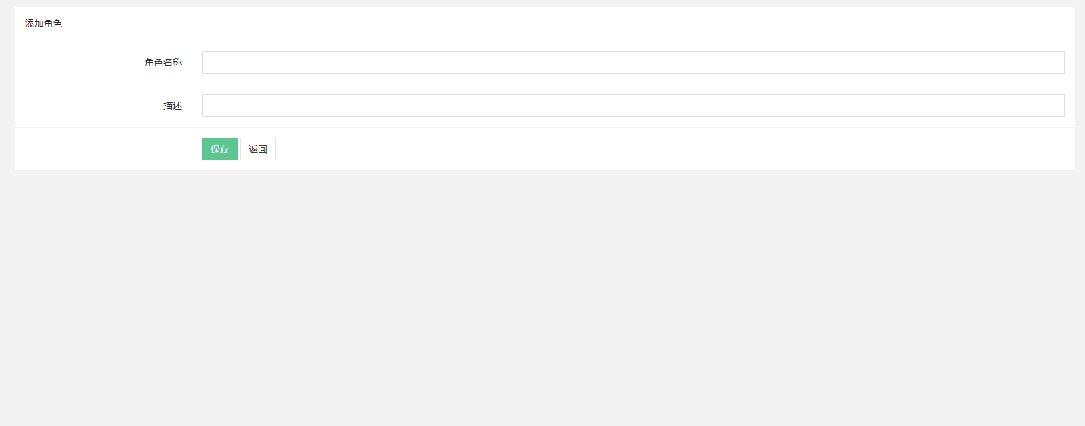
- 当点击“修改”按钮时，首先选中需要修改的数据，进入如下页面，更改对应内容保存；
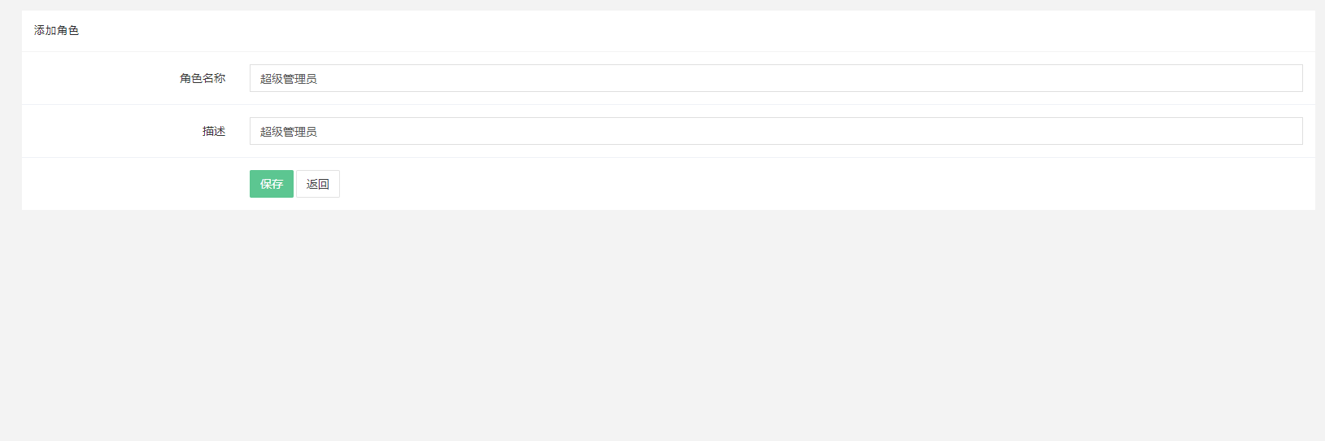
- 当点击“删除”按钮时，需要注意选定的数据是否正确，否则删除不可恢复(谨慎操作)；
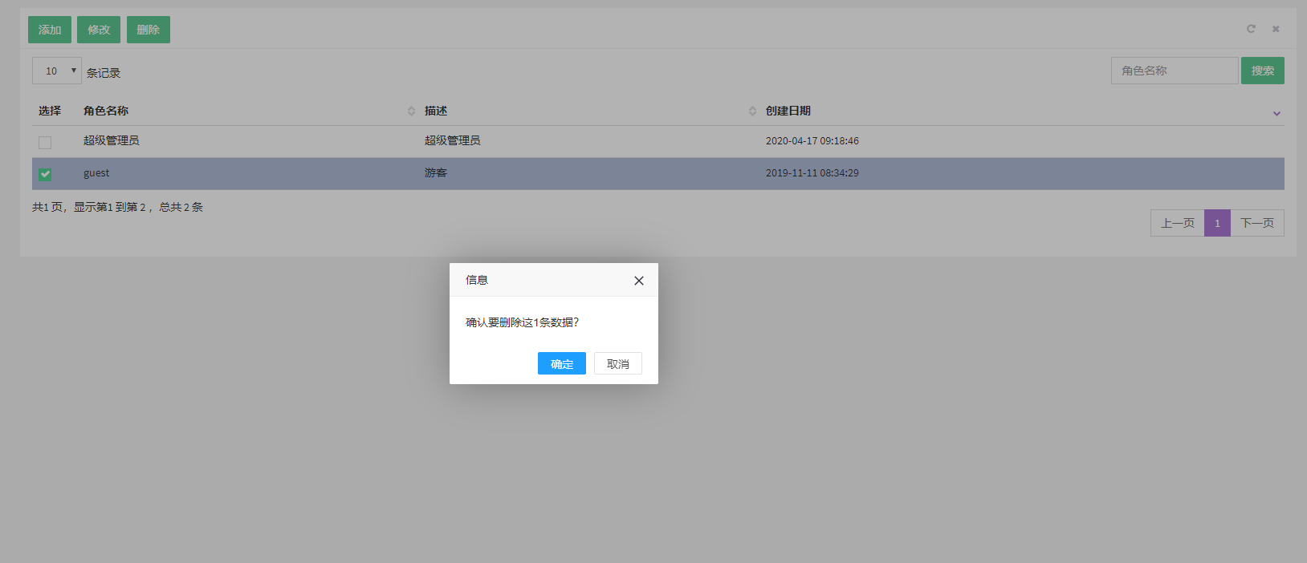

用户管理
本模块主要添加登录用户信息，当添加成功才能登录本系统。
- 页面以列表形式展示；
- 显示字段：账号、姓名、邮箱、状态、所属部门、创建时间；
- 可根据姓名进行查询数据；
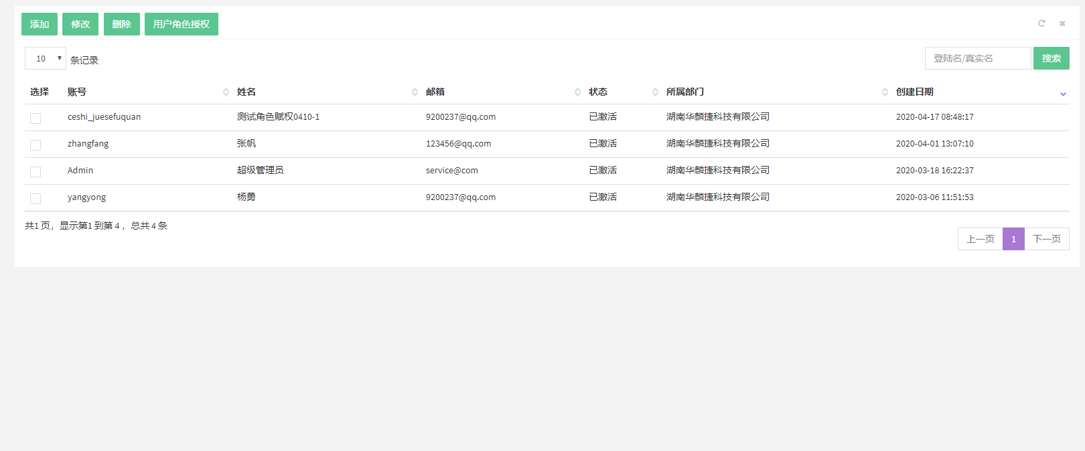
- 当点击“添加”按钮时，如下图所示，需填写登录账号、邮箱、真实姓名、登录密码、手机号码、用户状态(有已激活、未激活、禁用选择其中的即可)、所属部门(对应组织管理添加的组织名称选择其中的即可)、指纹采集；
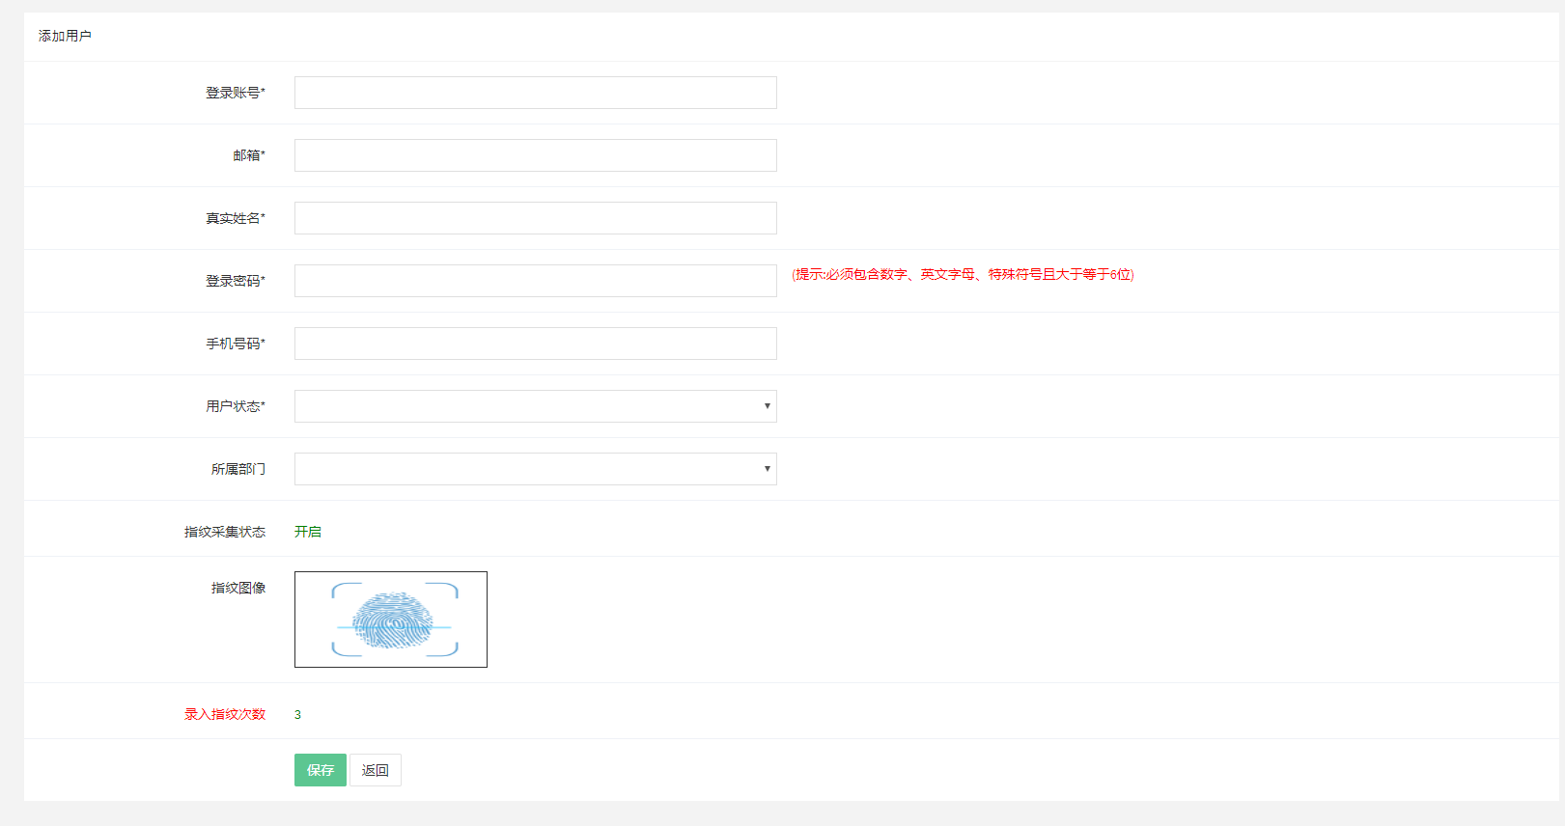
- 当点击“修改”按钮时，首先要选中需要修改的数据，进入如下图，更改之后按保存按钮即可；
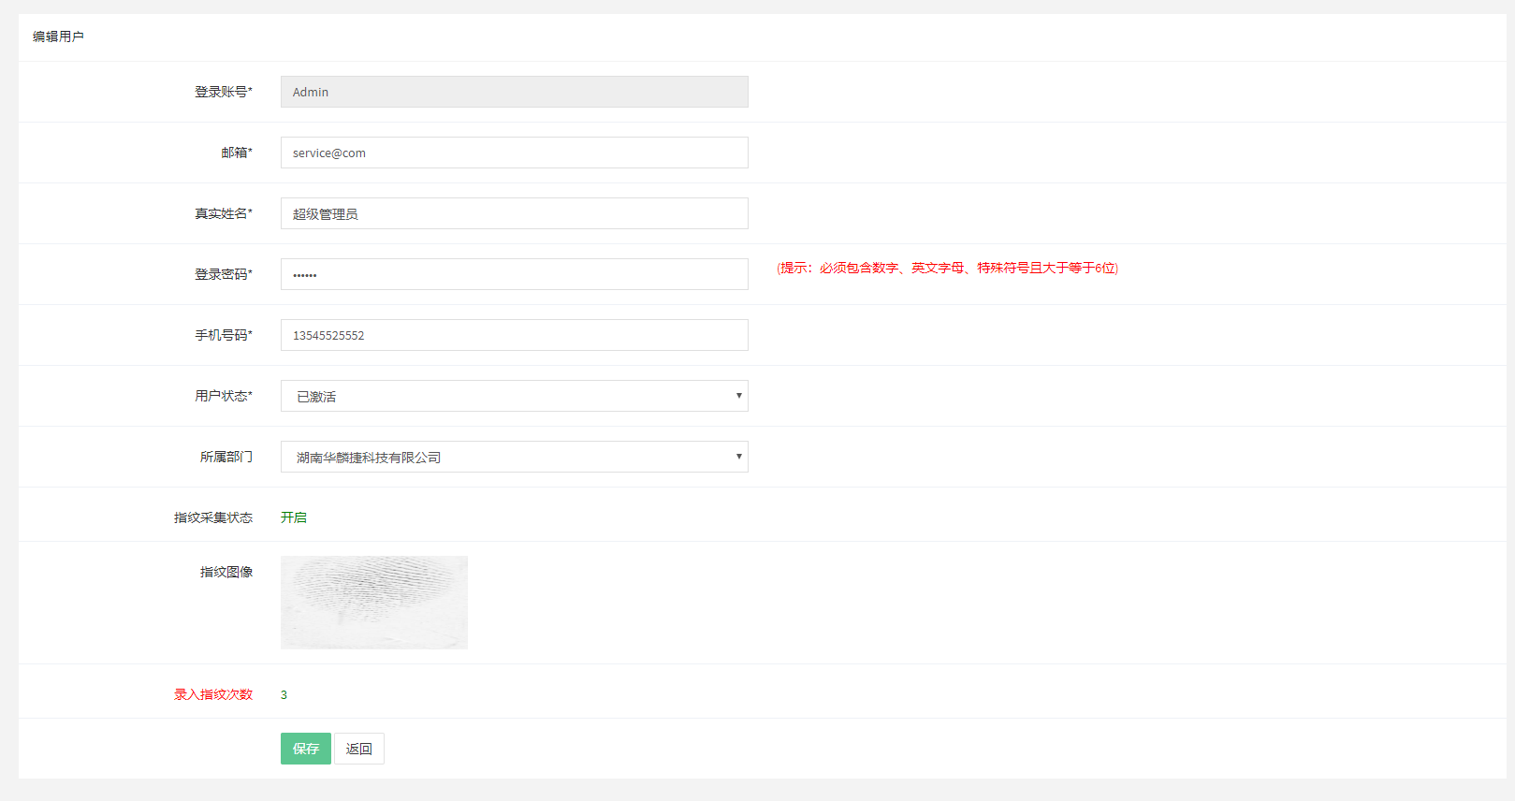
- 当点击“删除”按钮时，需要注意选定的删除的数据是否正确，否则删除不可恢复(谨慎操作)；
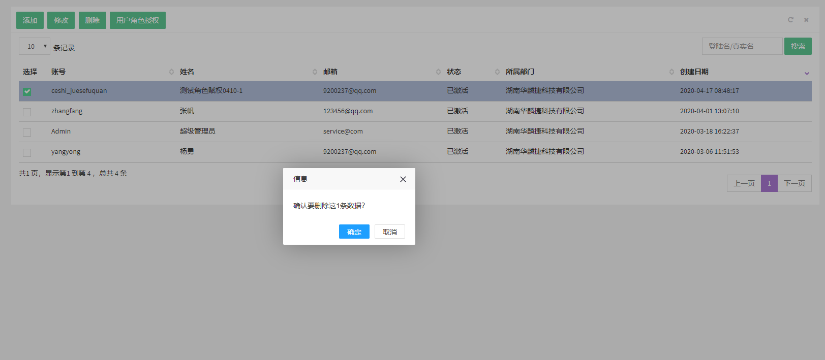
- 当点击“用户角色授权”按钮时，可进入如下图，给选中的用户添加适当的角色(对应角色管理的角色名称)；
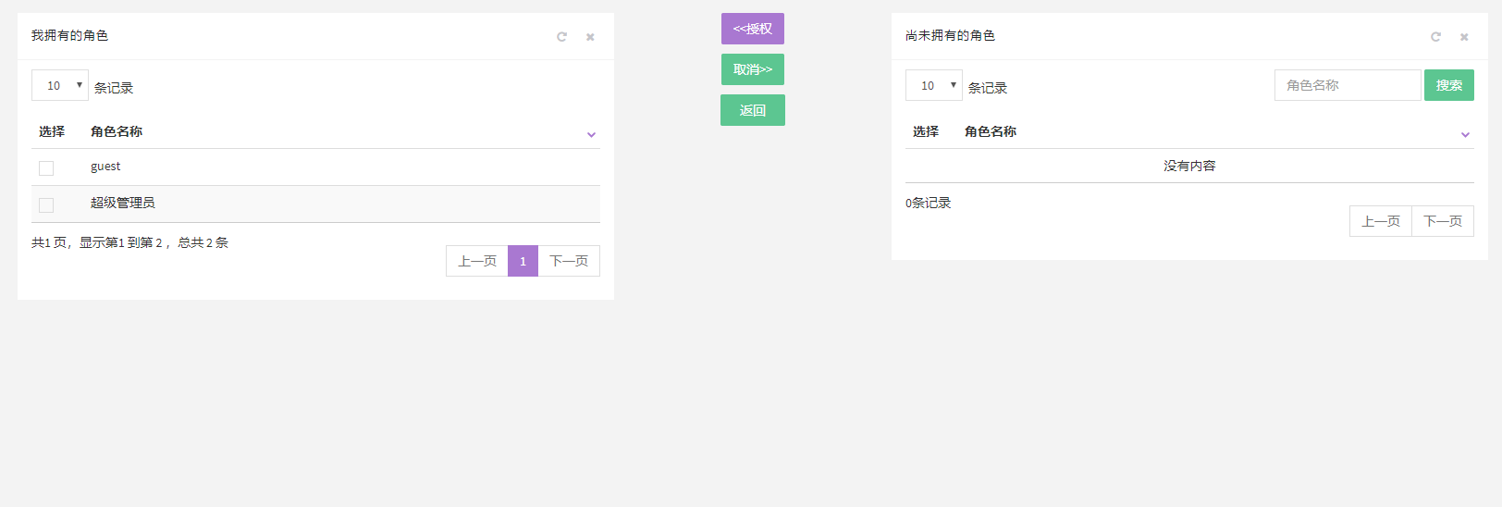

角色授权
角色授权分为角色列表和菜单列表区域，主要功能用来设置菜单权限，当菜单勾选并保存成功后，属于本角色的用户方可访问勾选的所有菜单页面。
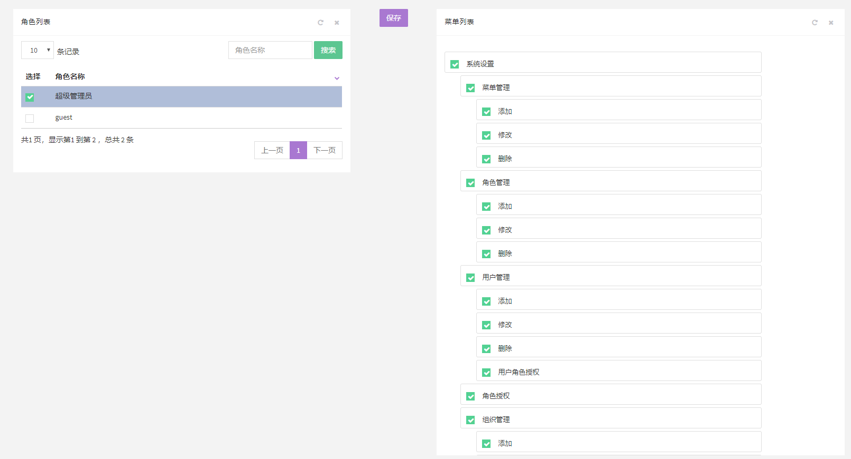

组织管理
组织管理主要功能是用来创建公司及公司各个部门，方便管理，也有助于日后数据的查询操作。
- 页面以列表的形式展示；
- 显示字段：组织名称、上级名称、创建日期；
- 可根据组织名称进行查询数据；
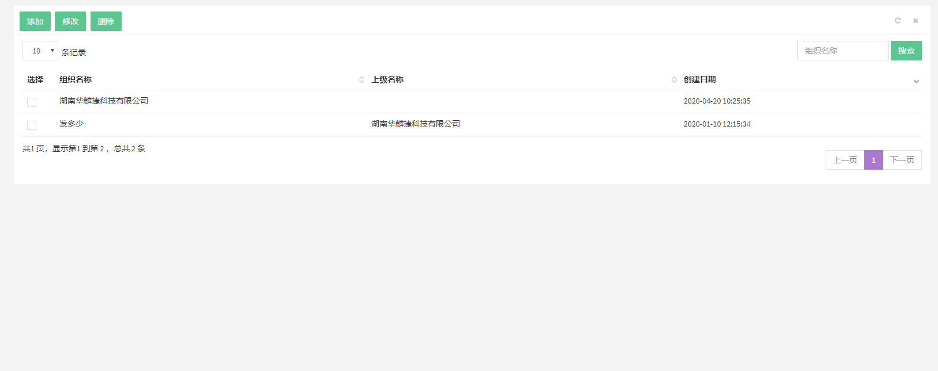
- 当点击“添加”按钮时，进入如下页面，需要对上级组织(无上级不需要添加)、组织名称、编码(当填写公司时必填，其他下级无需填写)、备注字段填写相对应的数据；
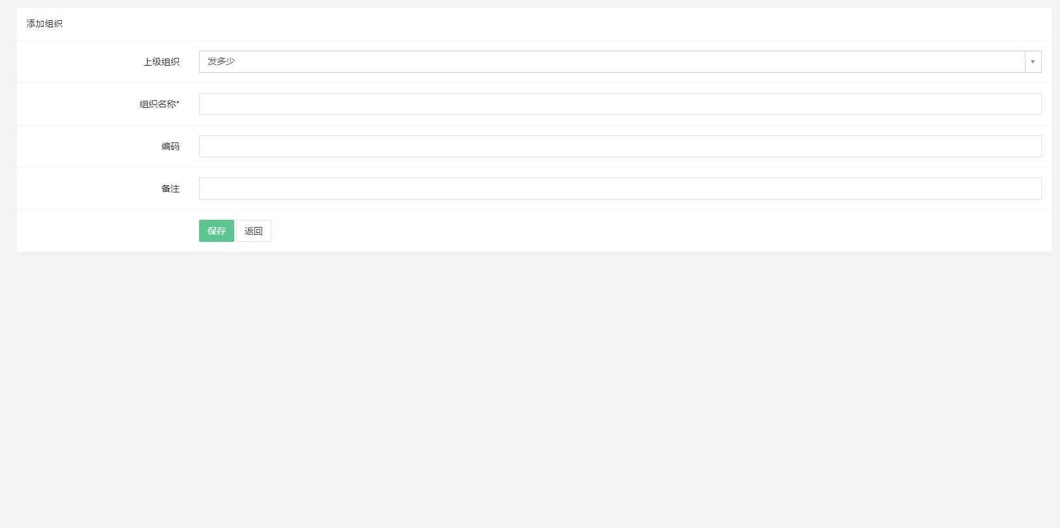
- 当点击“修改”按钮时，首先需要选定更改的数据，当改写好点击保存按钮即可；
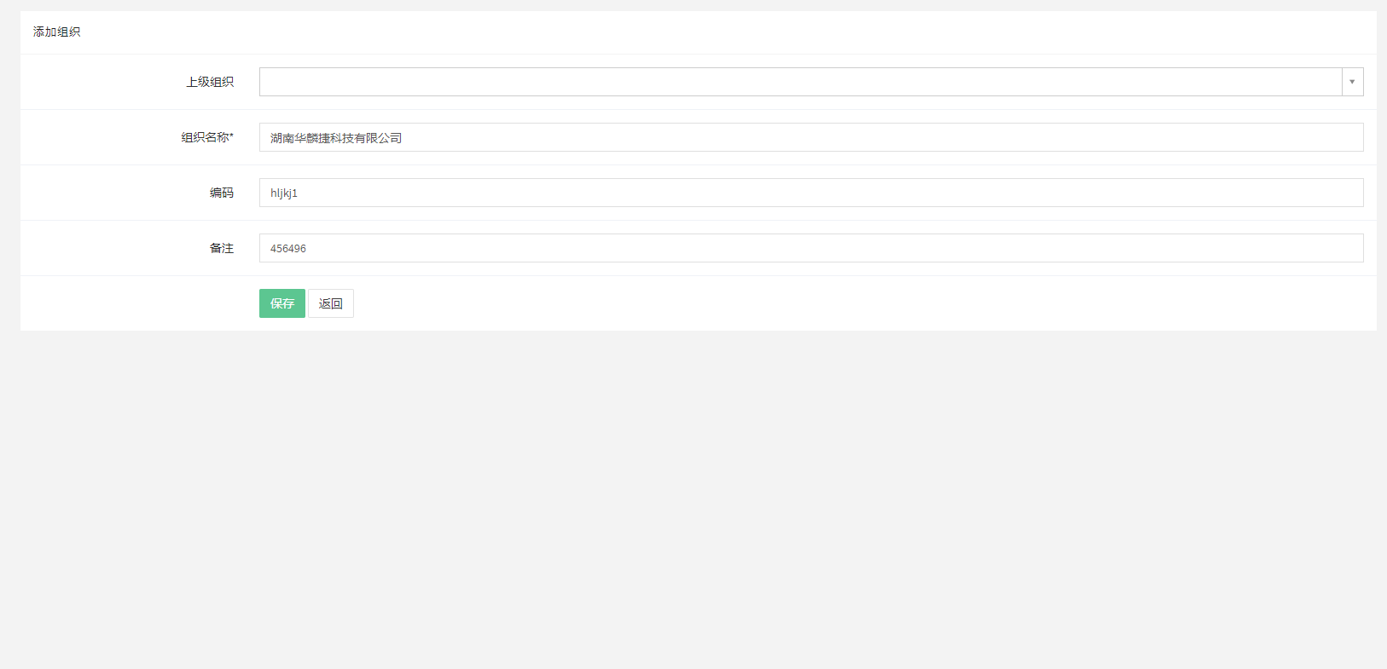

- 当点击“删除”按钮时，需要注意选定删除的数据是否正确，否则删除不可恢复(谨慎操作)；
